Муниципальное бюджетное дошкольное образовательное учреждение комбинированного вида Детский сад №1 «Солнышко» ЗАТО Видяево

Проект
«Маленьким детям – большие права!»

Автор проекта: Филиппова Светлана Васильевна социальный педагог МБДОУ №1 ЗАТО Видяево



ЗАТО Видяево 2018г.
Содержание

Обоснование проекта
Актуальность
Цель и задачи
Описание проекта
Оценка успешности
Литература
Приложения

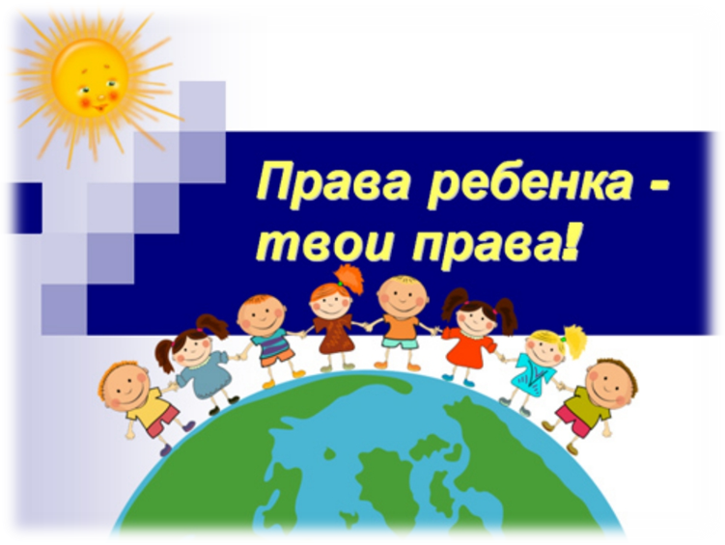

«По извилистой дорожке
Шли по миру чьи-то ножки.
Вдаль смотря широкими глазами,
Шла малышка знакомиться с правами.
Рядом мама крепко за руку держала,
В путь-дорогу умницу свою сопровождала.
Знать должны и взрослые, и дети
О правах, что защищают их на свете»

Обоснование проекта:
Проект обеспечивает достижение конкретных результатов за определенный срок: дети должны знать свои права и уметь уважать права других людей. Поэтому воспитание правовой культуры необходимо с дошкольного возраста.
Как бы серьезно ни продумывались формы правового воспитания детей в дошкольных образовательных учреждениях, невозможно достигнуть поставленной цели без постоянной поддержки и активного участия родителей в воспитательном процессе.
Реализация проекта по тематике «Маленьким детям – большие права» поможет получить необходимые знания и практический опыт родителям, повысит эффективность работы по правовому воспитанию детей; обеспечит активное участие в совместной деятельности детей, родителей и педагогов.

Актуальность:

Права детей сегодня стали «модной» темой, наша страна встала на путь становления правового государства, а в цивилизованном обществе права и интересы человека должны быть поставлены на первое место. Но к сожалению положение детей в России вызывает большую тревогу. Увеличилось количество детей с проблемами в здоровье, оставшихся без попечительства родителей; малолетних алкоголиков и наркоманов; не посещающих детские сады и школы в связи с тяжелым материальным положением в семье и т. д. Нарушается одно из основных прав ребенка – право на полноценное детство. Зачастую это происходит из-за незнания прав, как взрослыми, так и самими детьми. Знание прав – это щит, прикрывающий детей, их достоинство от посягательств со стороны других людей и государства. Только знание своих прав даёт ребёнку возможность самореализоваться, раскрыться как личности. Поэтому необходимым условием этого является информированность людей, знание ими своих прав иобязанностей.
Дошкольное детство – уникальный период в жизни человека, в процессе которого формируется здоровье, осуществляется развитие личности. И в то же время это период, когда ребенок находится в полной зависимости от окружающих его взрослых – родителей и педагогов. Поэтому именно в этом возрасте крайне необходимо формировать у детей мировоззрение, основанное на уважении к закону, знании прав человека и умении найти пути решения жизненных проблем. А наше общество нуждается в социально зрелых, свободных личностях, обладающих правовыми знаниями.
Я считаю, что тема данного проекта очень актуальна на сегодняшний день.

Цель проекта: формирование основ правового сознания дошкольников, повышение грамотности родителей.
Начав работать по данной теме, я поставила перед собой следующие
задачи:
- изучить литературу, документы по данной теме;
- познакомить родителей с правовыми документами, с историей принятия Конвенции ООН «О правах ребенка» и правами, закрепленными в ней, дать представление о защите прав ребенка, тем самым повысить уровень правовой культуры родителей;
- знакомство детей в соответствующей их возрасту форме с основными документами по защите прав человека и их правами;
- формирование у детей социальной ответственности, способности понимать и оценивать свои поступки и поступки окружающих людей;
- воспитание у детей уважительного и толерантного отношения к людям независимо от их происхождения, расовой и национальной принадлежности, языка, пола, внешнего облика и физических недостатков;
- содействие процессу формирования у детей чувства собственного достоинства, своего мнения, умений конструктивного разрешения конфликтов и споров;
- воспитание уважения к достоинству и личным правам другого человека;
- создание условий для организации взаимодействия семьи и ДОУ по вопросам правового воспитания и вовлечения родителей в правовоспитательный процесс;
- формирование у родителей понимания ответственности за ребенка, за соблюдение его прав, необходимости создания в семье взаимоотношений, основанных на понимании, заботе, ненасильственных способах общения.

Автор проекта: социальный педагог С.В.Филиппова
Тип проекта: информационно - познавательный
Проблема: недостаток знаний о собственных правах у детей дошкольного возраста, частичное владение терминологией по правовому воспитанию; отсутствие представлений о документах по правам человека (ребенка). Недостаточная информированность взрослых о правах ребенка и документах, в которых говорится об этих правах.
Ожидаемые результаты: приобретение детьми начальных правовых знаний, воспитание чувства самоуважения и уважения к окружающим, приобщение родителей и детей к совместной деятельности.
Место проведения: МБДОУ №1 ЗАТО Видяево
Участники проекта: воспитатели, дети подготовительной группы, родители воспитанников
Сроки проведения: С января 2018г. по май 2018г.

Этапы реализации проекта:
1 этап. Подготовительный
- подбор и изучение методической, справочной, энциклопедической и художественной литературы, иллюстративного материала в соответствии с темой проекта и с учётом возрастных особенностей детей;
- разработка проекта, методических рекомендаций для родителей по формированию правовых знаний;
- анкетирование родителей воспитанников по вопросам правового воспитания с целью определения знаний по данной теме;
- привлечение внимания родителей к проблеме
- Изготовление картотеки дидактических игр о правах и обязанностях детей старшего дошкольного возраста.

2 этап. Практический (основной)
Работа с детьми: Познакомить детей в соответствующей их возрасту форме с основными документами по защите прав человека. Развивать уважение и терпимость к людям независимо от их социального происхождения, расовой и национальной принадлежности, языка, вероисповедания, пола, возраста, личностного и поведенческого своеобразия (в том числе внешнего облика, физических недостатков и пр.).
Организация работы с родителями.

3этап. Заключительный
Презентация работы с детьми и родителями.

Методы реализации проекта:
Организованная форма обучения:
• знакомство с документами по защите прав ребенка;
• беседы;
• чтение художественной литературы;
• изобразительная деятельность;
• игры и упражнения на развитие эмоциональной сферы, коммуникативных умений и навыков;
• проблемно - поисковая деятельность (разрешение различных ситуаций).
Самостоятельная деятельность детей:
• работа с иллюстрациями;
• создание проблемных ситуаций;
• разные виды игр;
• продуктивные виды деятельности;

Тематический план проекта с воспитанниками
Январь
1. Занятие «Ты и твое имя»
Цель: познакомить детей с правом на имя, научить применять это право в жизни, способствовать социально-нравственному развитию.
2. Чтение художественного произведения «Как хорошо, что есть права!»
Цель: познакомить с новым произведением, научить анализировать его.
3.Занятие «Моя семья»
Цель: воспитывать уважительное отношение к членам семьи. Рассказать о том, что члены семьи могут иметь разные вкусы и увлечения. Познакомить с правом ребенка воспитываться в семье.
4. Игры «Я имею право», «Колобок»
Цель: развивать коммуникативные навыки, воображение. Работать над выразительностью речи.

Февраль
1. Занятие «Право на любовь»
Цель: познакомить детей с правом на любовь и заботу. Способствовать социально - нравственному развитию. Развивать умение рассуждать, анализировать, делать выводы, сопереживать, воспитывать в детях доброту, заботу, внимание к людям.
2. Занятие «Право ребенка на охрану здоровья»
Цель: рассказать детям о том, что каждый из них имеет право на охрану своего здоровья.
3. Чтение художественного произведения «Как хорошо, что есть права!»
Цель: познакомить с новым произведением, научить анализировать его.
4. Конкурс рисунков «Мама, папа, я – счастливая семья»
Цель: сделать выставку, сравнить работу, провести беседу по выставке
5. Игры «Цепочка имен», «Взрослое имя»
Цель: способствовать социально-нравственному развитию, воспитывать чувство самоуважения к другим людям.
Март
1. Занятие «Право ребенка на образование»
Цель: довести до сознания детей необходимость и значение образования для каждого человека. Познакомить детей с содержанием статей Конвенции ООН о правах ребенка, гарантирующих право на образование.
2. Чтение художественного произведения «Доверчивые глаза детей» Цель: познакомить детей с новым художественным произведением, научить их выделять основную мысль.
3. Занятие «Право на жилье и неприкосновенность жилища»
Цель: познакомить детей с содержанием статей Конвенции о правах ребенка, гарантирующих право на жилье и неприкосновенность жилища.
4. Чтение художественных произведений «Нет, уйду я насовсем! », «Мы на свет родились, чтобы радостно жить».
Цель: познакомить в новыми произведениями, проанализировать их, сравнить.
5. Игра «Поводырь»
Цель: развивать чувство ответственности за другого человека, воспитывать доверительное отношение друг к другу.

Апрель
1. Занятие «Право на защиту»
Цель: довести до сознания детей, что никто не имеет права обижать, бить, оскорблять другого человека, все люди равны в своих правах. Познакомить детей с содержанием статьи Конвенции ООН о правах ребенка, гарантирующей детям право на защиту.
2. Чтение художественного произведения «Когда я буду взрослым»
Цель: познакомить детей с новым произведением А. Кушнера. Провести беседу на эту тему, дать детям возможность представить себя взрослыми.
3. Занятие «Право на свободу»
Цель: познакомить детей со статьей Конвенции ООН о правах ребенка, гарантирующей право на свободу; объяснить, что такое рабство; формировать понимание значимости свободы для человека.
4. Игра «Все имеют равные права»
Цель: сформировать представление о правовом равенстве
5. Итоговое мероприятие
Цель: демонстрация детьми знания своих прав и обязанностей.

Работа с родителями воспитанников подготовительной группы:
1.Ознакомление родителей с документацией по правам ребенка
Цель: познакомить родителей с документами по правам ребенка
2.Оформление папки-передвижки на тему «Права ребенка»
Цель: познакомить родителей с правами детей в наглядной форме
3. Анкета для родителей на тему «Наказания в воспитании»
Цель: выяснить какими принципами руководствуются родители, воспитывая своего ребенка.
4. Беседа с родителями: «Воспитание ненасилием в семье»
Цель: провести беседу с родителями по данной теме, дать родителям понять, как сказываются наказания на психике ребенка.
5. Консультации для родителей:
• «Шпаргалки для родителей»
• «Семь правил для взрослых»
• «Десять заповедей для родителей»
• «Права ребёнка - соблюдение их в семье»
• «Памятка для родителей о защите прав и достоинства ребёнка в семье»
• «Понимаем ли мы друг друга»
• «Искусство быть родителем»
• «Жестокое обращение с детьми, что это такое?»
• «Как наказывать ребёнка?»
6. Деловая игра для родителей «Знаем ли мы права своих детей»
Цель: проверить, уровень знания родителей прав своих детей.

3 этап. Подготовка к презентации. Презентация

Оценка эффективности реализации проекта
«Большие права – маленьким детям»
Предполагается, что успешная реализация проекта позволит:
Детям:
- сформировать правовое сознание;
- воспитание чувства самоуважения и уважения к окружающим;
- готовность отстаивать и защищать свои права и права других детей
Родителям:
- повысить уровень педагогической грамотности;
- занять активную жизненную позицию в отношении своих детей;
- активизировать взаимодействие родителей и сотрудников дошкольного учреждения
Педагогам:
- Проявление творческой индивидуальности педагогов в различных видах деятельности с детьми и родителями

Литература
• Антонов В. «Изучаем права человека», Москва, 1996
• Блинова Г. М. Познавательное развитие детей 5 – 7 лет.
• Болотина Т. В. «Конвенция о правах ребёнка и законодательство Российской Федерации в вопросах и комментариях. » М. - 2003.
• Зеленова Н. Г., Осипова Л. Е. «Я – ребенок, и я имею право», Москва, 2007
• Зотова Л. К, «Маленьким детям – Большие права» М. -2001.
• Закон РФ «Об основных гарантиях прав ребенка в Российской Федерации» (от 24.07.1998 год) .
• Кардаш Е. Л. Занятие с детьми о правах
• «Конвенция ООН о правах ребенка»
• Рылеева Е. «Как помочь дошкольнику найти свое место в мире людей», Москва, 2001.
• Семейный кодекс Российской Федерации (от 10.02.2003 год).
• Солодянкига О. В. «Сотрудничество дошкольного учреждения с семьёй». М. 2005.
• Шорыгина Т. А «Беседы о правах ребёнка», Москва, 2008 год.

